DST Mathématiques
Durée : 1 h 30

Présentation et orthographe seront pris en compte dans le barème de notation.
Les calculatrices graphiques sont autorisées pour ce sujet.

EXERCICE 1 : 6 points
La fonction est définie sur ℝ \ { 1 } par et on note sa courbe représentative dans un repère orthogonal.

- Calculer la dérivée de la fonction .

- Déterminer les coordonnées du ou des point(s) d’intersection de et de l’axe des abscisses.

- Déterminer les coordonnées du point d’intersection de et de l’axe des ordonnées.

- Donner une équation de la tangente à au point d’abscisse 3.

- Existe-t-il un (ou des) point(s) de en lequel (ou lesquels) la tangente est parallèle à la droite d’équation ?

EXERCICE 2 5 points
Soit la fonction définie sur lR – {-1 ; 3}.par : = et soit la courbe représentative de la fonction dans un repère.

1. Etudier le signe de .

2. Déterminer les images de 0 et de -2.

3. Déterminer les antécédents (s’ils existent …) de 1.
4. Déterminer les points d’intersection de avec la droite D d’équation

EXERCICE 3 5 points

La courbe C de la figure ci-dessous est la représentation graphique d’une fonction définie et dérivable sur IR dans un repère orthogonal.

- Déterminer graphiquement :
  - et
  - et
  - et

    - Déterminer l’équation de la tangente T₁ au point d’abscisse 1 et celle de la tangente T₀ au point d’abscisse 0

- La droite T tangente à la courbe C au point d’abscisse –2 et d’ordonnée –1 passe par le point A de coordonnées (1 ; 26)
  - Déterminer par le calcul une équation de T
  - En déduire

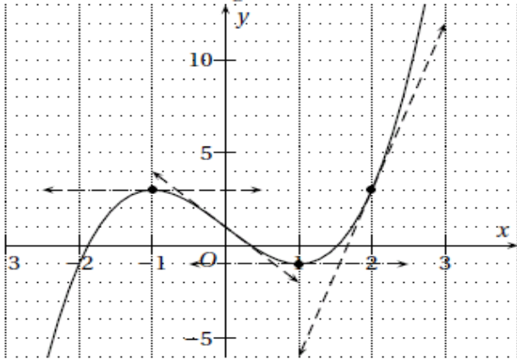

EXERCICE 4 2 points

Cet exercice est composé de 4 questions.
Une seule réponse est exacte. Indiquer sur la copie la lettre correspondant à la réponse choisie.

La courbe ci-dessous est la courbe représentative d’une fonction
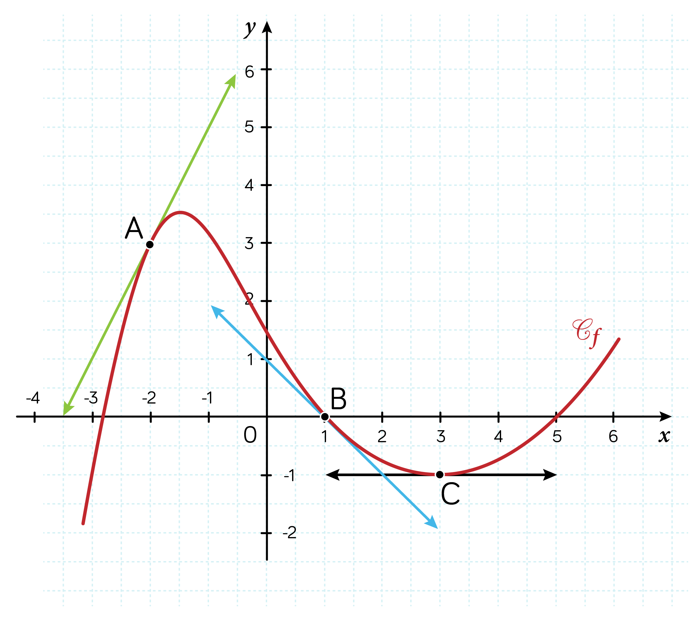

Q1 : On a :
a)
b)
c)

Q2 : On a :
a)
b)
c)

Q3 : est négative sur :
a) [ 1 ; 5 ]
b) [ -1,5 ; 3]
c) [ - 4 ; 0 ]

Q4 : est
- Positif
- Négatif
- On ne peut répondre

EXERCICE 4 : 2 points

Pour chacune des questions, une seule des réponses a, b ou c est exacte.
Indiquer sur la copie le numéro de la question et la lettre correspondant à la réponse choisie.
Une fonction définie sur lR a pour tableau de variations :

-∞ -1 0 +∞
+ 0 - 0 +
2 0

-∞ -3

- Le nombre de solutions dans lR de l’équation = -1 est :
- 1 b) 2 c) 3

- La tangente à la courbe représentative de au point d’abscisse -1 est parallèle à la droite d’équation :
- b) c)

- Un antécédent de 2 est :
- 0 b) -1 c) 2

- On a :
- > b) < c) -3 <

